V 1.0 - De: 14/outubro/2005 por Ney Calazans, Organização de Computadores
PROGRAMAÇÃO EM LINGUAGEM DE MONTAGEM – CLEÓPATRA

TRABALHO PRÁTICO A SER DESENVOLVIDO
Implementar uma aplicação em linguagem de montagem do processador Cleópatra. Esta aplicação deve ter a forma de um programa com pelo menos 25 instruções e que realize algum trabalho útil. As regras do jogo:
- O trabalho de implementação pode ser realizado por até 3 alunos (grupo). Mais do que 3 alunos no grupo implicará automaticamente a não avaliação do trabalho, e conseqüente nota.
- A avaliação será baseado no texto em linguagem de montagem entregue, desde que este tenha sido validado por simulação. Uma descrição de 1 ou 2 páginas do problema e da solução implementada deve ser entregue junto com o programa.
- O texto do programa e a definição dos dados devem estar comentados. A qualidade dos comentários será avaliada e contribuirá para a nota final. Dica: Use comentários que expliquem a SEMÂNTICA do programa, não a SINTAXE. Por exemplo, não adianta comentar uma linha assim:
LDA #23 ; carrega o registrador acumulador com a constante 23 (Errado, comentário sintático).
O certo seria comentar a mesma linha assim:
LDA #23 ; Lê o tamanho do vetor (Certo, comentário semântico).
- Enviar o programa até o final do dia de entrega do trabalho, via e-mail, ou entreguem em aula em meio magnético;
- Cada grupo deve desenvolver a aplicação, com utilização de pelo menos uma subrotina (use as instruções JSR e RTS da Cleópatra), sem necessidade de se ter chamadas aninhadas. A subrotina deve ser pelo menos duas vezes em duas linhas distintas do programa principal. Implementações que não respeitem estas regras não serão avaliadas. Esta aplicação deve ser validada via o montador/simulador da Cleópatra do Daniel Liedke (Cleosim V2.52 ou V2.53), e deve ser entregue no prazo máximo estabelecido na homepage da disciplina. Consulte a homepage para saber a data limite máxima para entrega desta parte do trabalho para Turmas específicas. Esta aplicação valerá 40% da nota da nota P1 (60% correspondendo à nota da prova escrita, com notas já divulgadas). A avaliação da aplicação será calcada em 5 itens, mostrados a seguir, em ordem decrescente de importância relativa: (1) a criatividade na escolha do problema a resolver, (2) qualidade da documentação e a capacidade de acrescentar comentários úteis no código fonte, (3) o estilo de programação, (4) a extensão do programa, bem como (5) a otimalidade do código.
- Trabalhos entregues fora da data e horários estipulados não serão avaliados. Não serão permitidas substituições, modificações ou alterações futuras no trabalho após a entrega para o professor.

A Figura 1 mostra a interface gráfica do simulador, composta de 4 subjanelas, 7 botões e 1 barra de rolagem:
- a subjanela Memória mostra os conteúdos da memória do processador Cleópatra. Existem duas sub-subjanelas nesta. A primeira, à esquerda, mostra o endereço de memória onde inicia cada linha do programa e o código fonte parcialmente montado, onde os rótulos já foram substituídos por seus valores em binário. A segunda sub-subjanela contém o código objeto da linha correspondente na sub-subjanela esquerda; Nesta sub-subjanela um sinal asterisco (*) precedendo uma linha significa que a última execução do programa modificou esta linha algum momento.
- a subjanela Registradores mostra o conteúdo dos registradores da máquina a cada instante;
- a subjanela Flags mostra o conteúdo dos qualificadores a cada instante. Um quadrado marcado indica que o qualificador correspondente encontra-se com valor 1, senão este tem valor 0;
- a subjanela Variáveis possui uma tabela de símbolos, que associa a cada rótulo existente no programa (tanto da memória de programa como na memória de dados) um endereço de memória e seu conteúdo.
A ferramenta de montagem tem como entrada o nome do programa em linguagem descrito em linguagem de montagem (tipicamente com nome <file>.asm) e o nome da arquitetura. Ao lançar o simulador, entra-se automaticamente no editor de texto integrado, que permite realizar as tarefas de edição de texto, verificação sintática do programa, montagem do código objeto e disparo do processo de simulação (só funciona se o programa estiver sintaticamente correto).
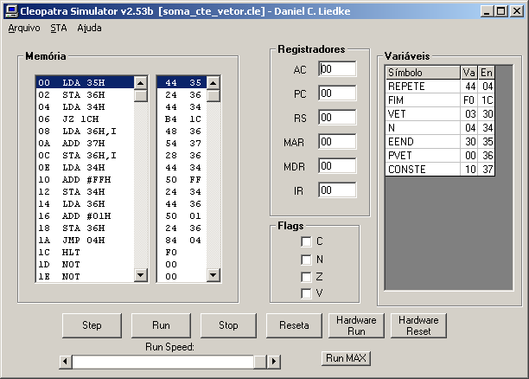
Figura 1 - Interface gráfica do montador/simulador do processador Cleópatra.

